Муниципальное дошкольное образовательное учреждение «Детский сад № 33» г. Ярославля

Конспект занятия «Что мы знаем о лесе? » с использованием ИКТ в подготовительной группе

Интеграция образовательных областей:
- познавательное развитие;
- речевое развитие;
- социально-коммуникативное развитие

разработали:
старший воспитатель Буракова И.М.
воспитатель Архиреева А.В.

Октябрь, 2015 г.

Программное содержание.
Образовательная область «Познавательное развитие»: продолжать формировать представления о лесе как экосистеме, учить детей узнавать разные виды деревьев и лесов; закрепить знания о труде лесника, о правилах поведения в лесу; воспитывать желание беречь природу, заботиться о ней.
Образовательная область «Речевое развитие»: обогащать активный словарь, учить называть разные виды леса (лиственный, хвойный, смешанный, дубрава, роща, бор)
Образовательная область «Социально-коммуникативное развитие»: развивать эмоциональный интеллект, эмоциональную отзывчивость; учить договариваться с товарищами о совместной работе, слышать других детей
Материалы и оборудование к занятию
Проектор экран 180х180


Ноутбук Мяч для игры»Узнай и назови»


Картинки для игры «Сложи картинку»
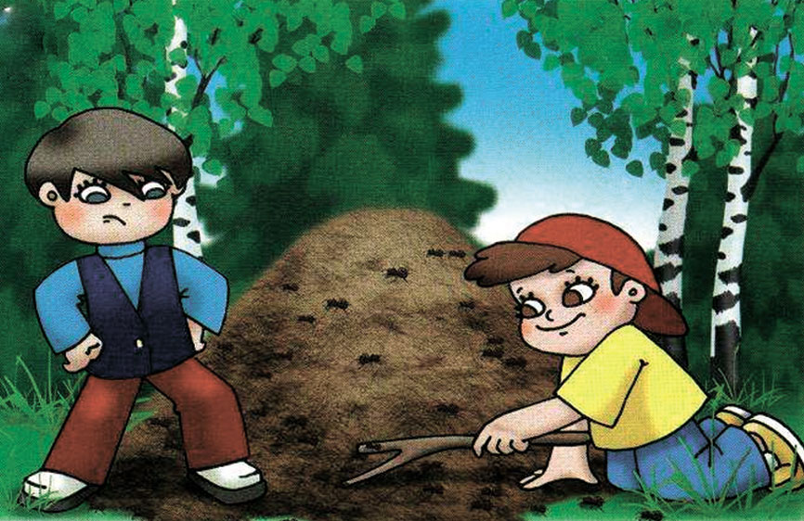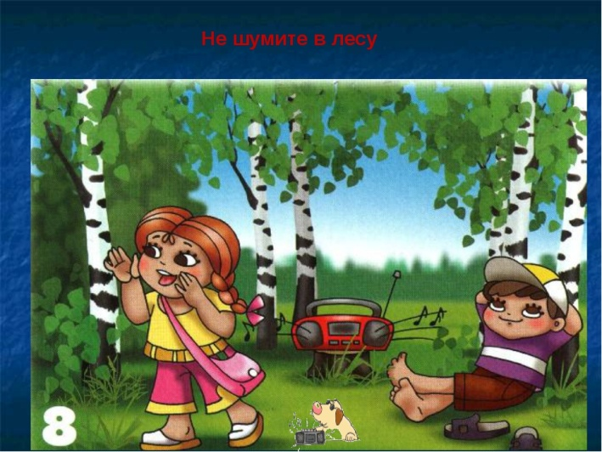

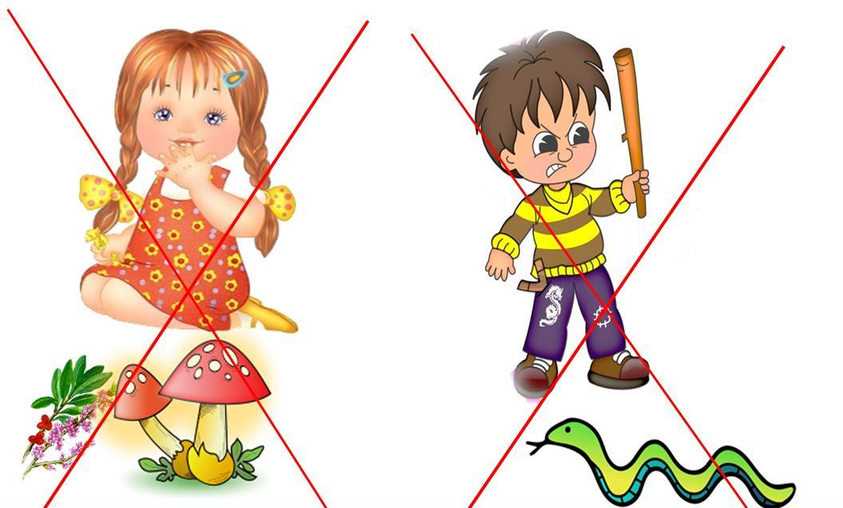

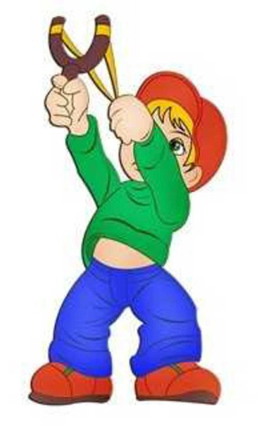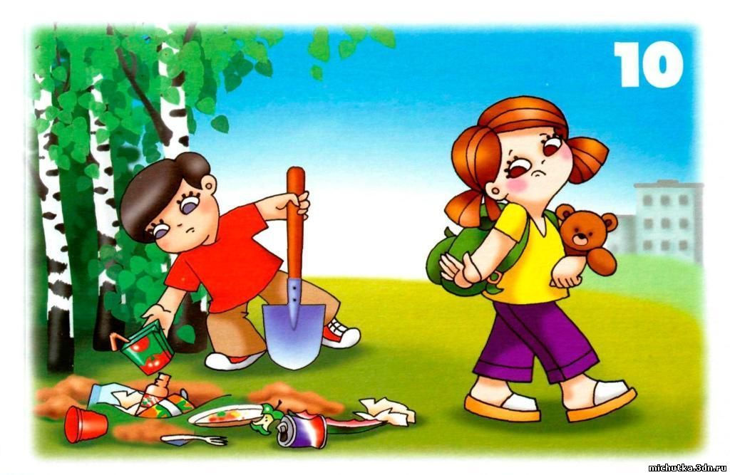
Ход занятия:
Дети садятся на стулья перед экраном, расставленные полукругом.
Воспитатель сообщает детям, что сегодня они отправятся в путешествие по просторам нашей Родины.
На экране изображение карты России
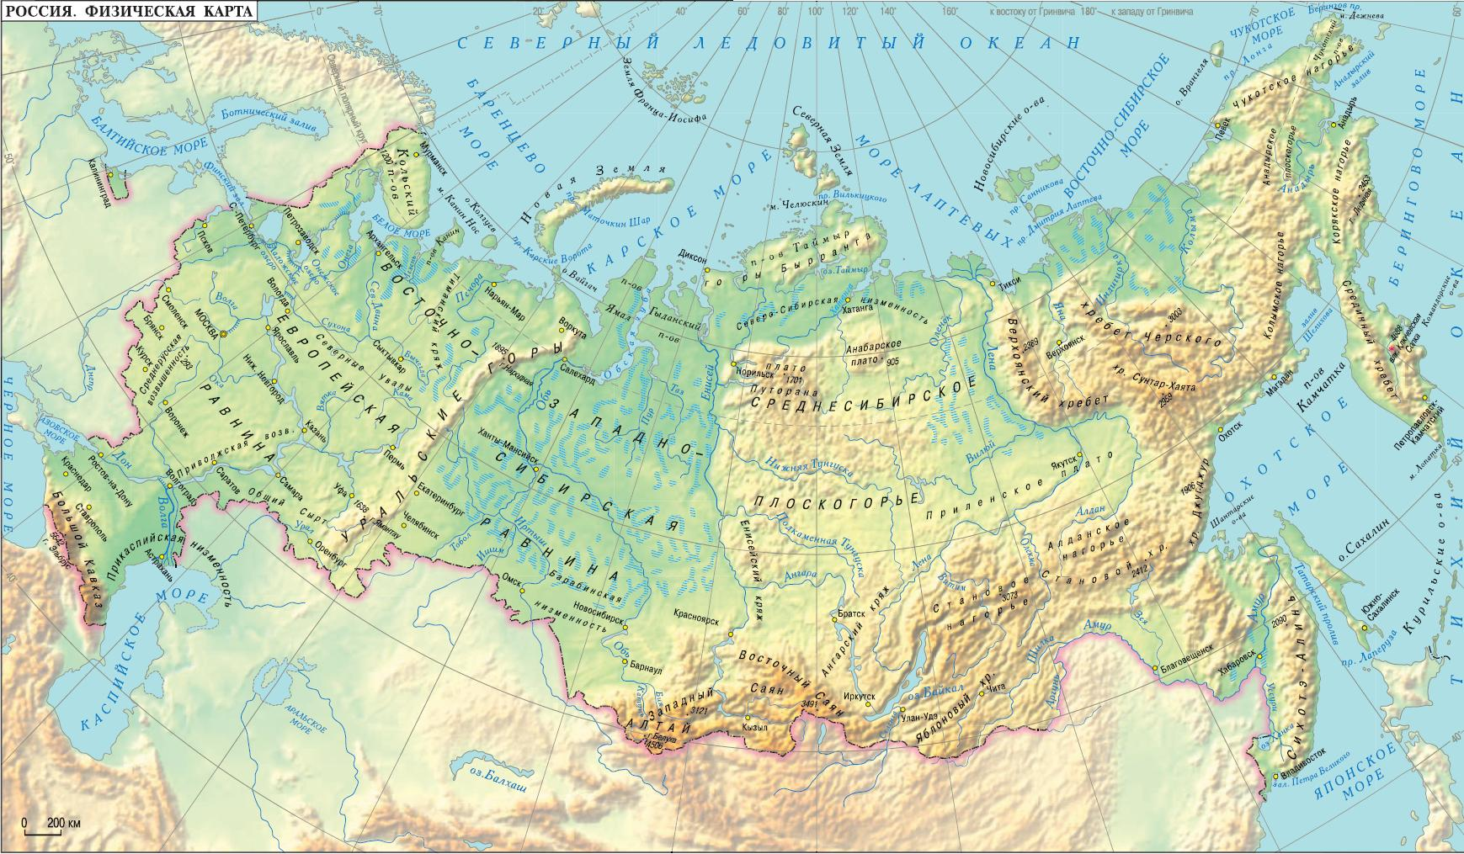
В : Как вы думаете что это?
Д: это карта
В: да, это карта нашей страны. Назовите ее (ответы детей)
Правильно, это - карта России. Посмотрите на нее и определите, какой цвет на ней преобладает.
Д: много желтого, но больше всего зеленого цвета.
В: А что, по-вашему мнению, означают эти цвета на карте?
Д: желтый – это песок, горы. Зеленый – трава, деревья, лес.
Обобщив ответы детей, воспитатель подводит итог, что главным богатством нашей великой страны являются леса.
слайд 2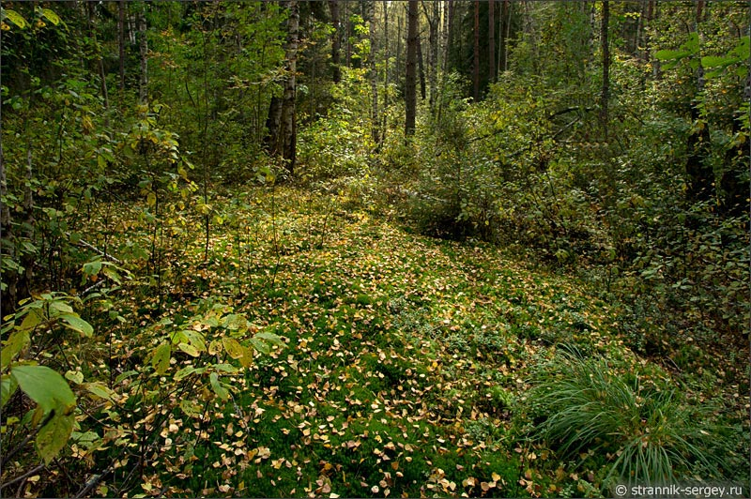
В: Говорят, что лес – это легкие земного шара. Как вы понимаете это высказывание?
Д: там много деревьев, чистый воздух, кислород, которым мы дышим
В: Как можно объяснить, что такое лес?
Д: Лес – это место, где растет много деревьев, живут дикие звери, поют птицы, куда мы ходим за грибами и ягодами.
В: Лес - это большое количество деревьев, стоящих плотно друг к другу и растущих на большом участке земли . Лес – это дом для большого количества деревьев , птиц, насекомых, зверей.
В: Что растет в лесу? (Ответы детей) слайды 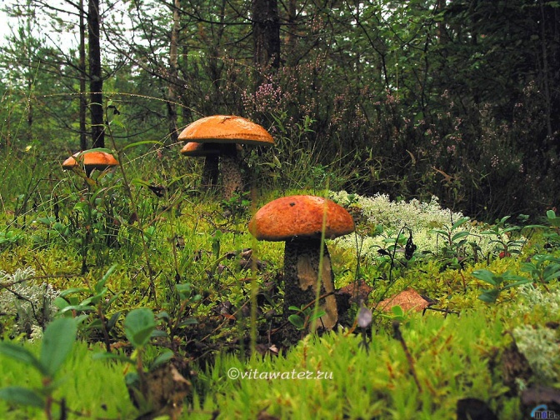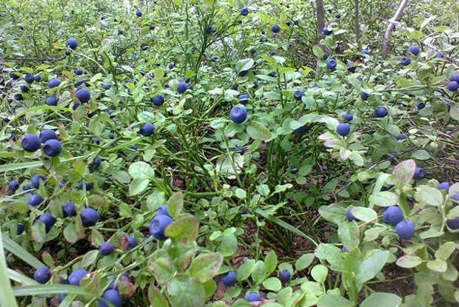
В: Подумайте и скажите, все леса одинаковые?
Д:
- (1 вариант ответов) нет – есть большие и маленькие, с разными деревьями
- (2 вариант ответов) да - в лесу растут деревья, грибы и ягоды, живут звери
В: На территории нашей страны встречаются разные деревья и леса. Как называются деревья, у которых на ветках растут листья? (выслушивает ответы детей)
В: Правильно назвать - лиственные деревья. По каким признакам можно отличить лиственные деревья друг от друга?
Д: по коре, по форме листьев, по плодам.
В: Давайте попробуем узнать и назвать дерево.
Дети встают полукругом напротив экрана (Игра «Узнай и назови» Воспитатель показывает слайд и кидает мяч ребенку, ребенок ловит мяч и называет дерево. Если ребенок затрудняется, он выбирает того, кто ему поможет и кидает мяч тому ребенку)
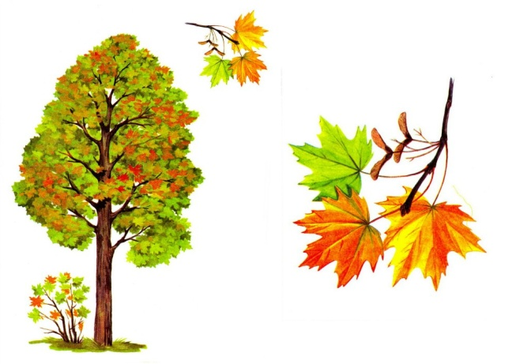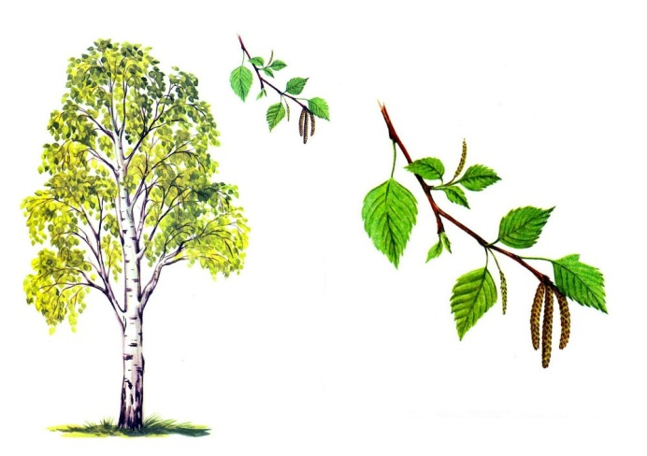
Клен Береза

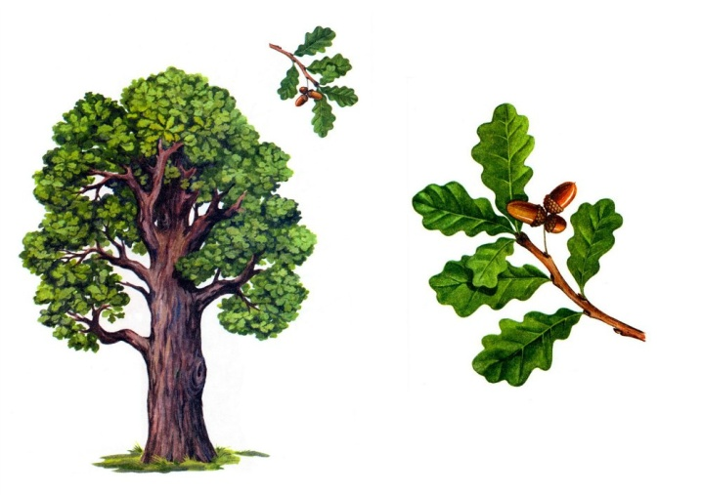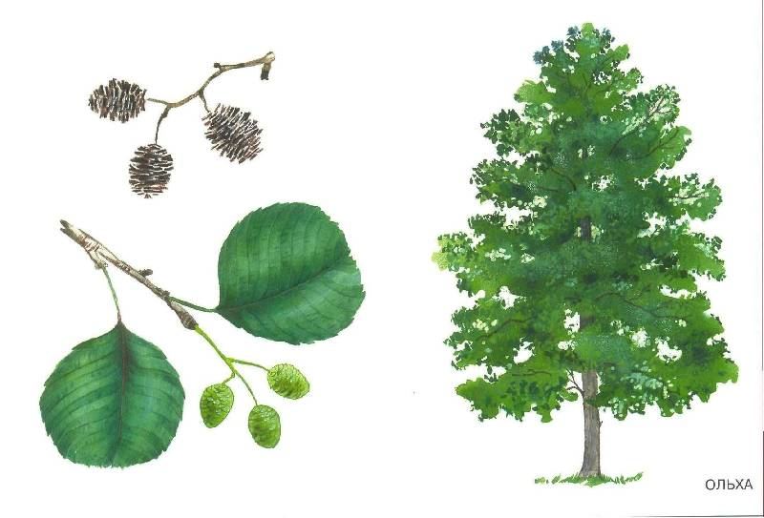
Дуб Ольха
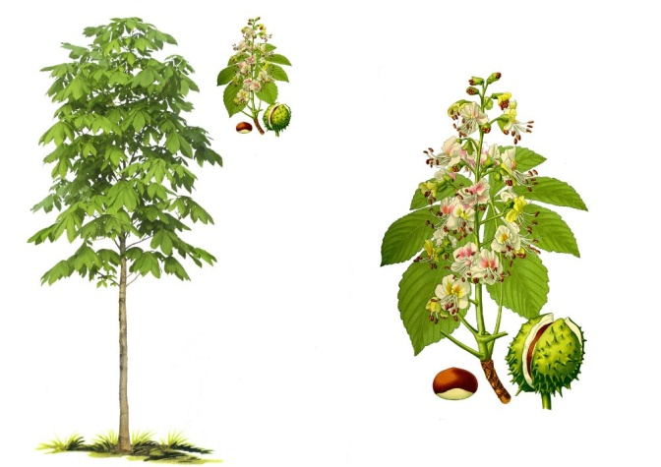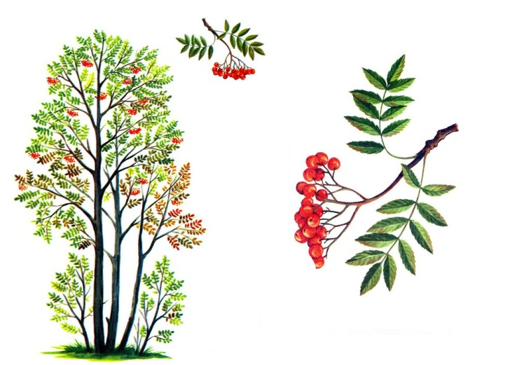
Каштан Рябина
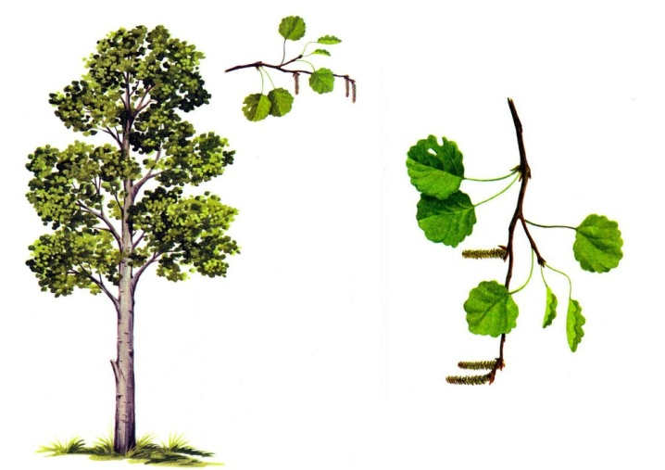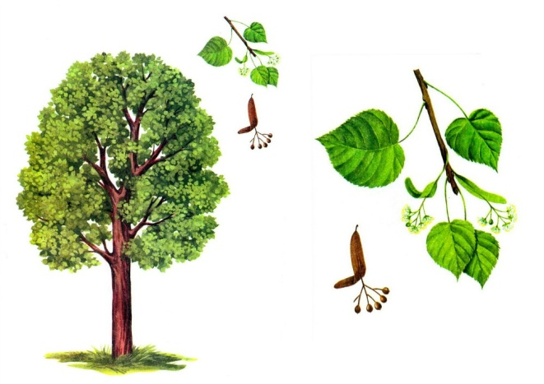
Осина Липа
В: Молодцы, я довольна вашими знаниями.
В: А как мы назовем лес, в котором растут лиственные деревья?
Д : лиственный лес.
В: вы меня порадовали. Но есть леса, где растет только один вид деревьев. Например: лес, где растут одни березы. Как он называется?
Д: березовая роща (слайд – березовая роща)
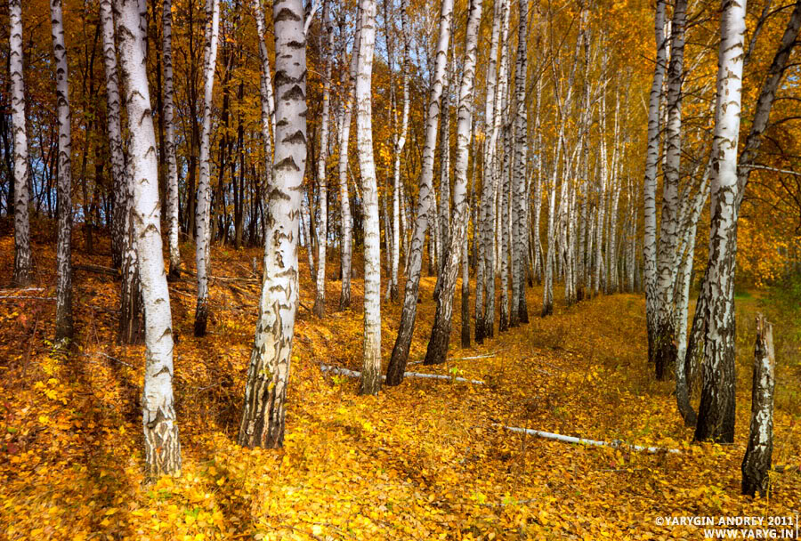

В: А как можно назвать лес, где растут одни дубы?
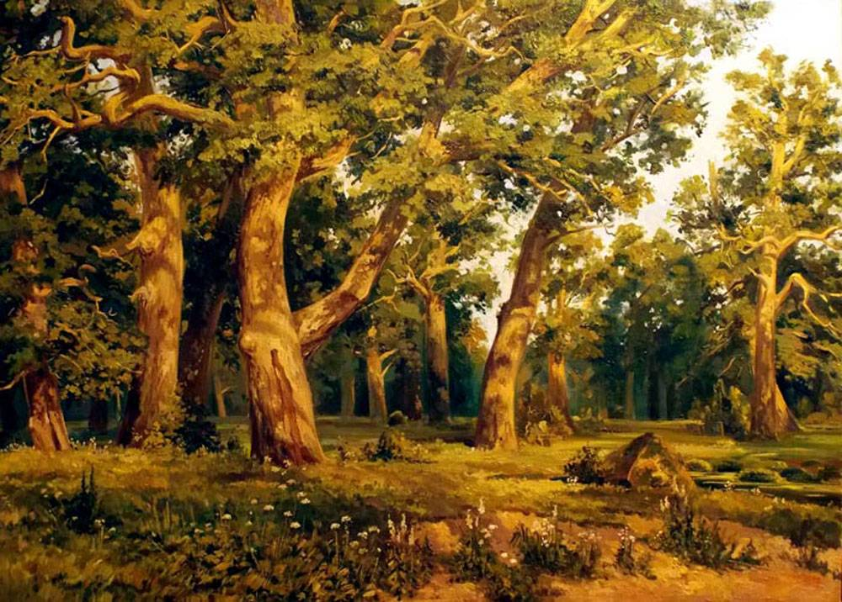
Д: дубовая роща ( слайд )
В: А как еще можно назвать дубовую рощу?
(При затруднении воспитатель – помогает детям – Дубрава).

В: А есть деревья, на ветках которых растут не обычные листья? Как вы думаете, что это за листья?
Д: зеленые иголки
В: Правильно зеленые иголки . А как по-другому можно их назвать? Хвоя. Как называются такие деревья?
Д: хвойные.
В: Назовите их
Д: Это сосна Ель
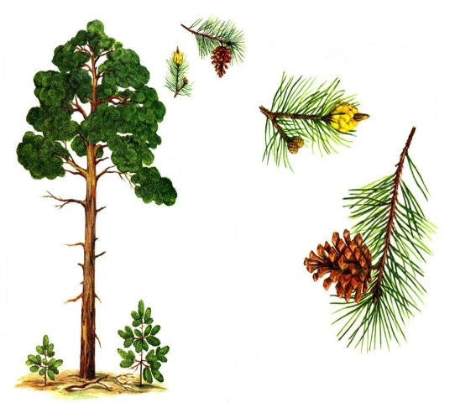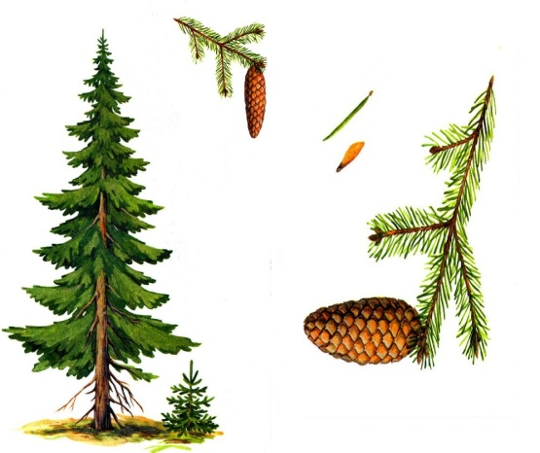

Пихта Кедр

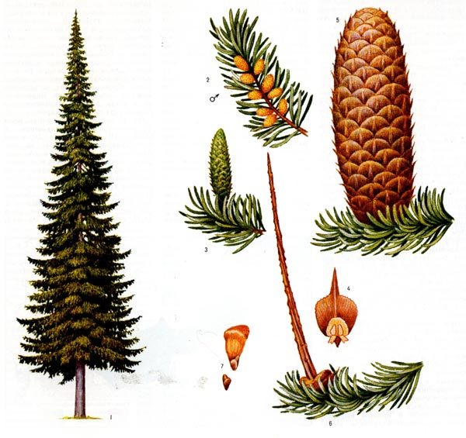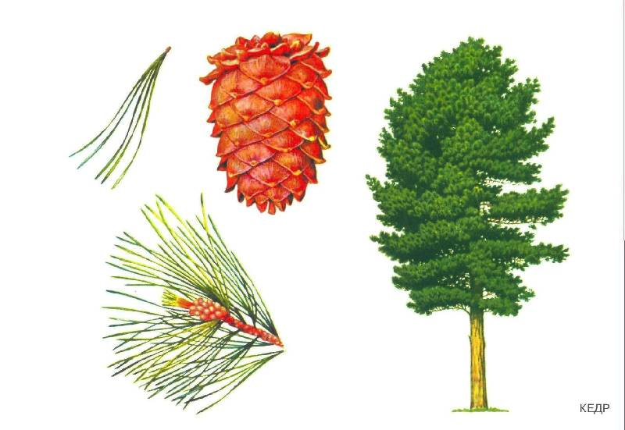

Можно поиграть в игру «Похожи – не похожи», где дети назовут признаки сходства и различия
В: еще есть лиственница, о которой вы забыли, а ведь она растет на территории нашего детского сада. На прогулке мы найдем лиственницу и сравним с елью и сосной.
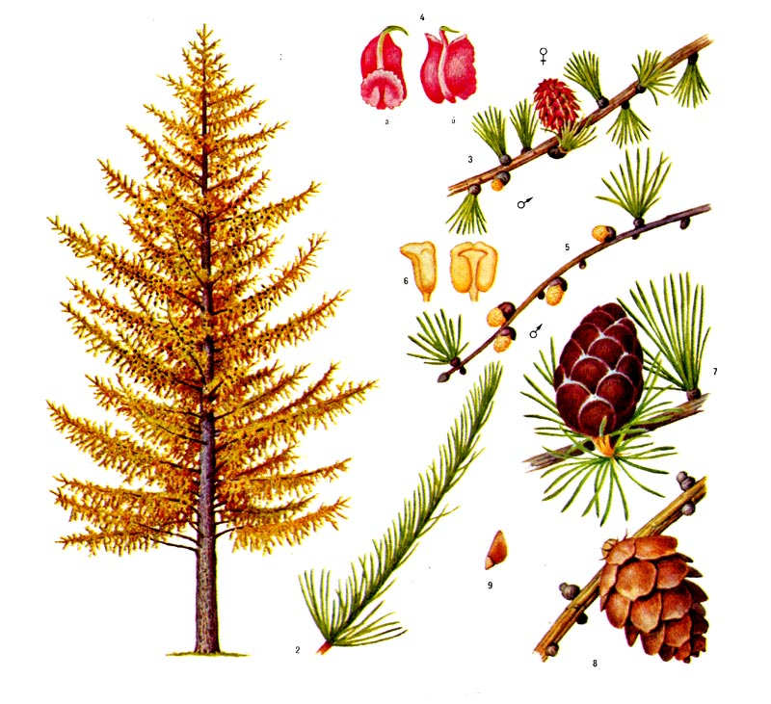

В: Как называются леса, в которых растут эти деревья?
Д: Хвойные
В: Лес в котором растут только ели, называется – …………
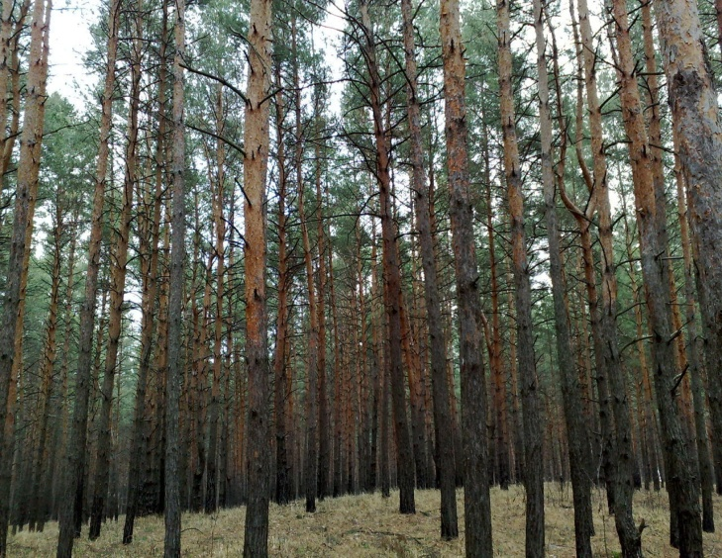
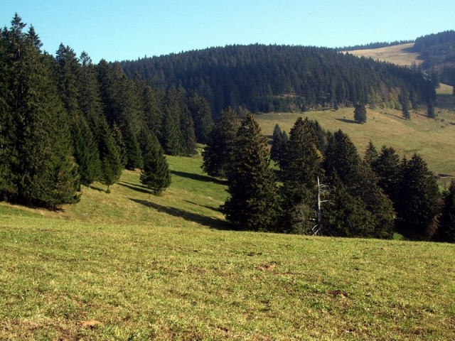
(Д: ельник)

сосны - …………(Д: сосновый бор).
В: Но чаще всего встречаются леса, в которых растут и лиственные деревья и хвойные. Такие леса называют – смешанными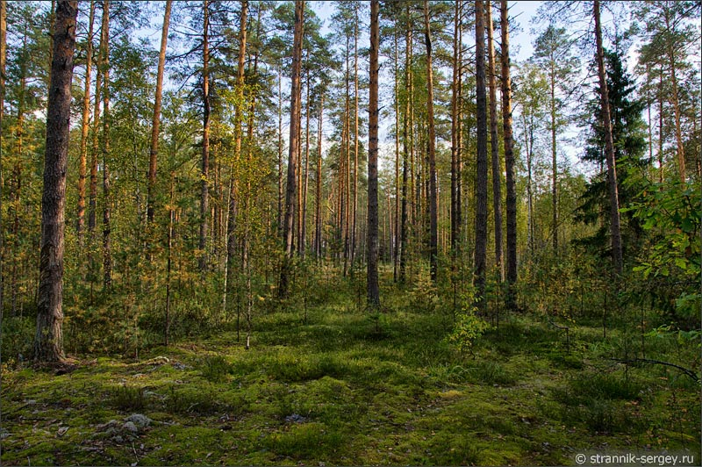
В: Кто охраняет лес. Как называется эта профессия?
Д: лесник
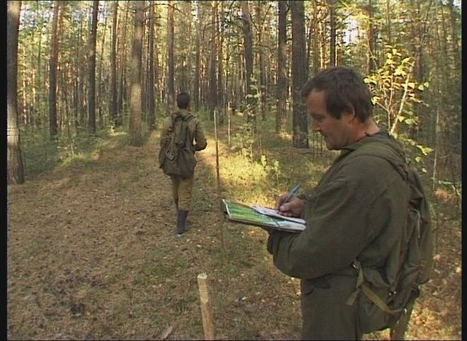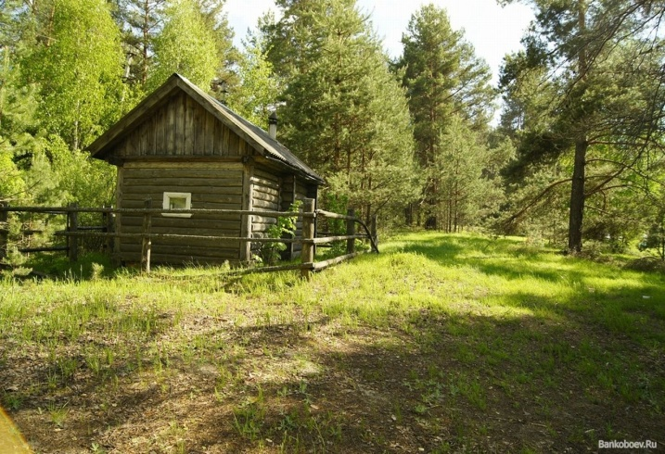
В: Что значит охраняет?
Д: ходит по лесу, смотрит, не рубят ли деревья, не убивают ли животных, не мусорят ли люди в лесу, нет ли пожара.
В: Я очень довольна вашими ответами. А сейчас разделитесь по желанию на команды по 4 человека.

Далее воспитатель помогает разделиться на малые группы и предлагает дидактическую игру: «Сложи картинку»
Цель: закреплять знания о правилах поведения в лесу. Развивать воображение, логическое мышление, мелкую моторику руки. Воспитывать усидчивость.
Ход игры:
Дети должны сложить разрезанную на 8-10 частей картинку с изображенной ситуацией на природе.
Когда все картинки собраны воспитатель предлагает детям сделать вывод, о чем эти картинки (о правилах поведения в лесу)
В: А теперь давайте вспомним эти правила.
Д : Находясь в лесу нельзя бросать бутылки, пакеты и другой мусор, это нужно забирать с собой (слайд);
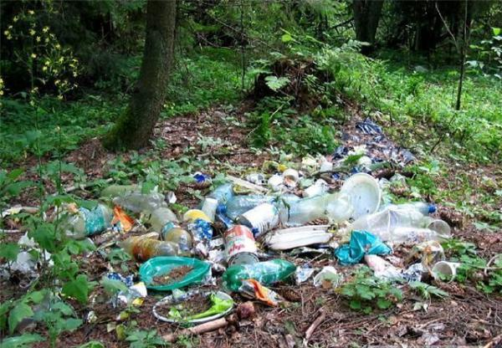
нужно аккуратно пользоваться спичками, т.к. может случиться пожар (слайд);
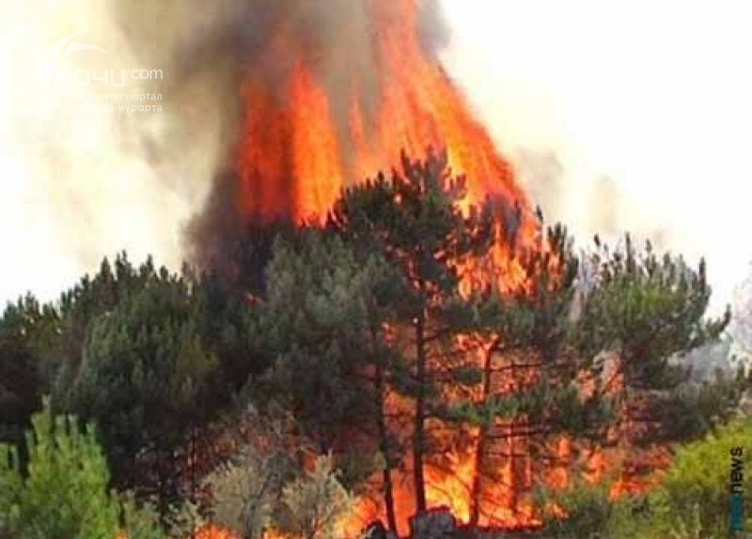
еще нельзя разорять птичьи гнезда и трогать муравейники; громко кричать и включать музыку; ломать деревья и кустарники, топтать цветы и т.д.
В: По какому номеру телефона необходимо сообщать о пожарах?
Д: 01
В: вы сегодня очень хорошо потрудились. Давайте вспомним, что нового вы сегодня узнали?
Д : на карте нашей страны очень много зеленого цвета, потому что у нас много лесов; есть разные леса (лиственные, хвойные и смешанные); дубовая роща – дубрава.
В: а что уже знали и только повторили?
Д: как вести себя в лесу и по какому номеру сообщить о пожаре.
Воспитатель обобщает ответы детей: растительный мир нашей страны богат и разнообразен и нуждается в бережном отношении. Давайте вместе беречь природу!
